Το 1ο Γυμνάσιο Χαλκίδας, με πρωτοβουλία της Σχολικής Βιβλιοθήκης «Ν.Δ.Τριανταφυλλόπουλος», διοργάνωσε τον 2ο Πανευβοϊκό Διαγωνισμό Ορθογραφίας, για μαθητές/τριες Γυμνασίου.  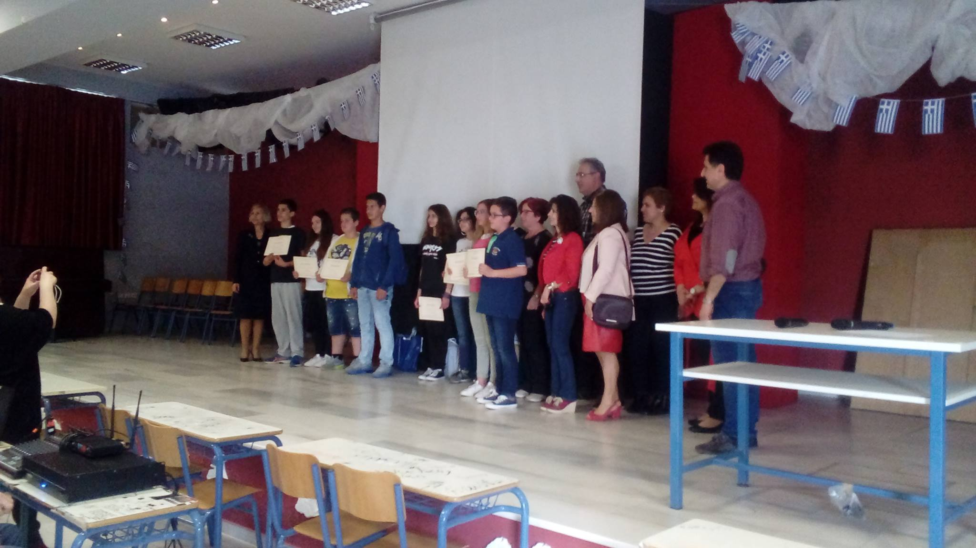 | 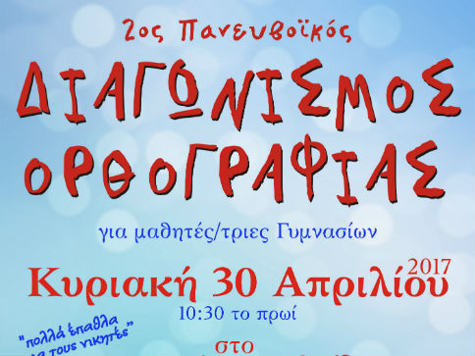
Ο Σύλλογος Διδασκόντων και ο Διευθυντής του Μουσικού Σχολείου Χαλκίδας «Νίκος Σκαλκώτας» συγχαίρει τον μαθητή Κουκουβίνο Δημήτρη για την 1η θέση που κατέλαβε στο Διαγωνισμό της Β΄ τάξης."

